Trang admin:

Quản lí thông tin sẽ có quản lí sinh vien và giảng viên:

Chia ra giúp em ra theo từng ngành.

* Quản lí sinh viên sẽ có 11 ngành: CNTT,luật,makerting,tài chính ngân hàng,ngôn ngữ anh,nhật, trung,du lịch và lữ hành,quản trị kinh doanh,kế toán,Quản lí bệnh viện.
* 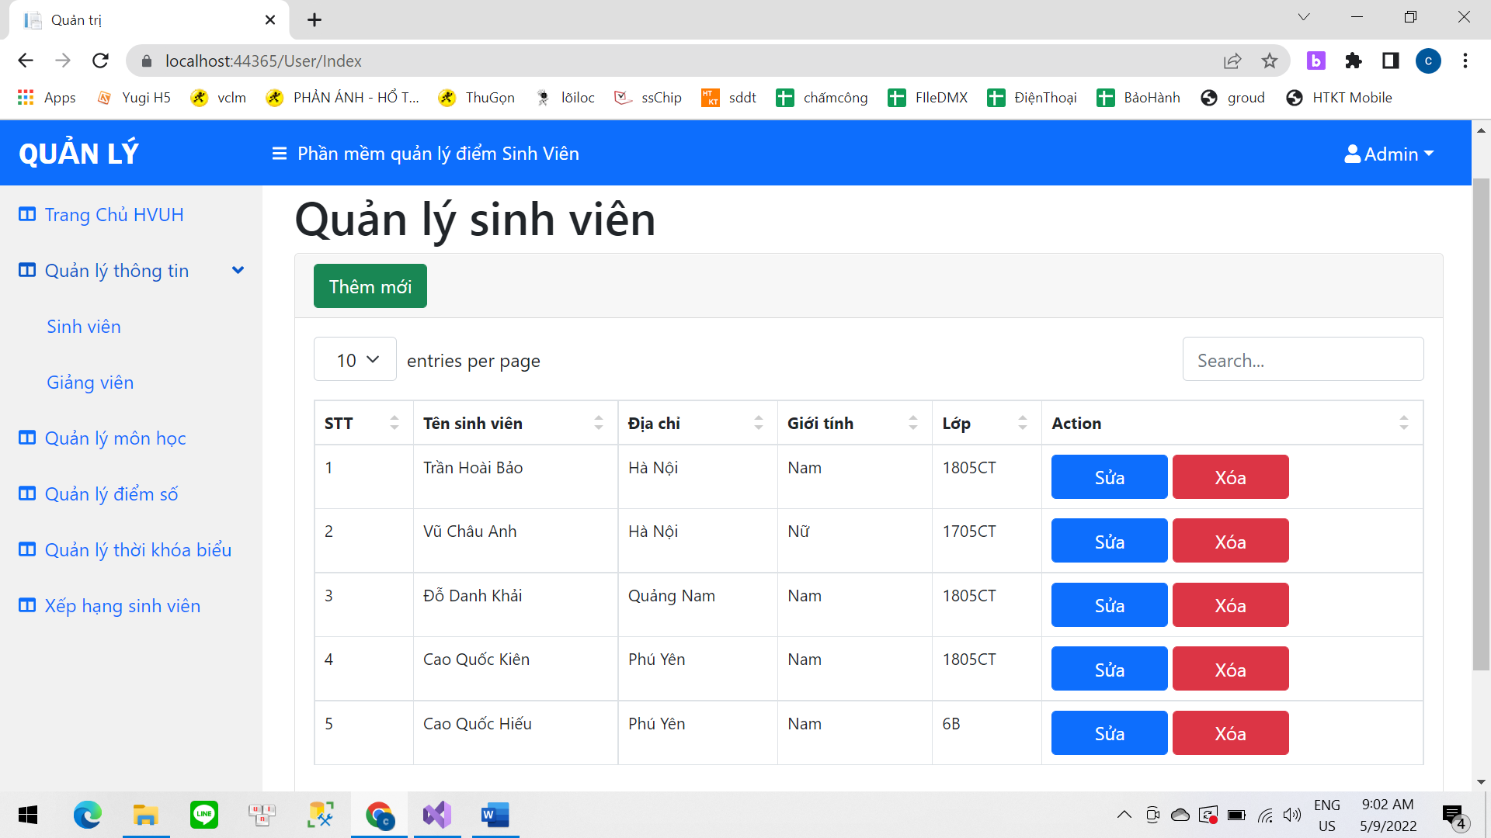

Quản lí điểm: cũng chia như quản lí sinh viên.

Thêm một cột ở cuối đổi ra thang điểm: dưới 4 = F; dưới 5=D; dưới 6=C;dưới7=B; 8 trở lên =A.

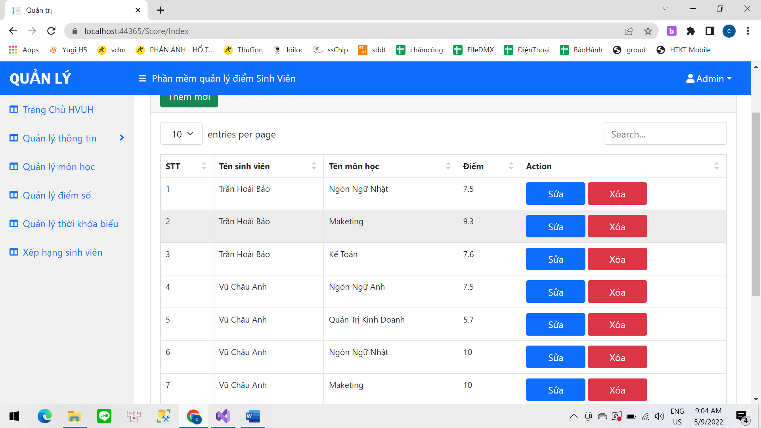

Thời khóa biểu cũng chia ra 11 ngành. Mỗi ngành mỗi thời khóa biểu khác nhau.

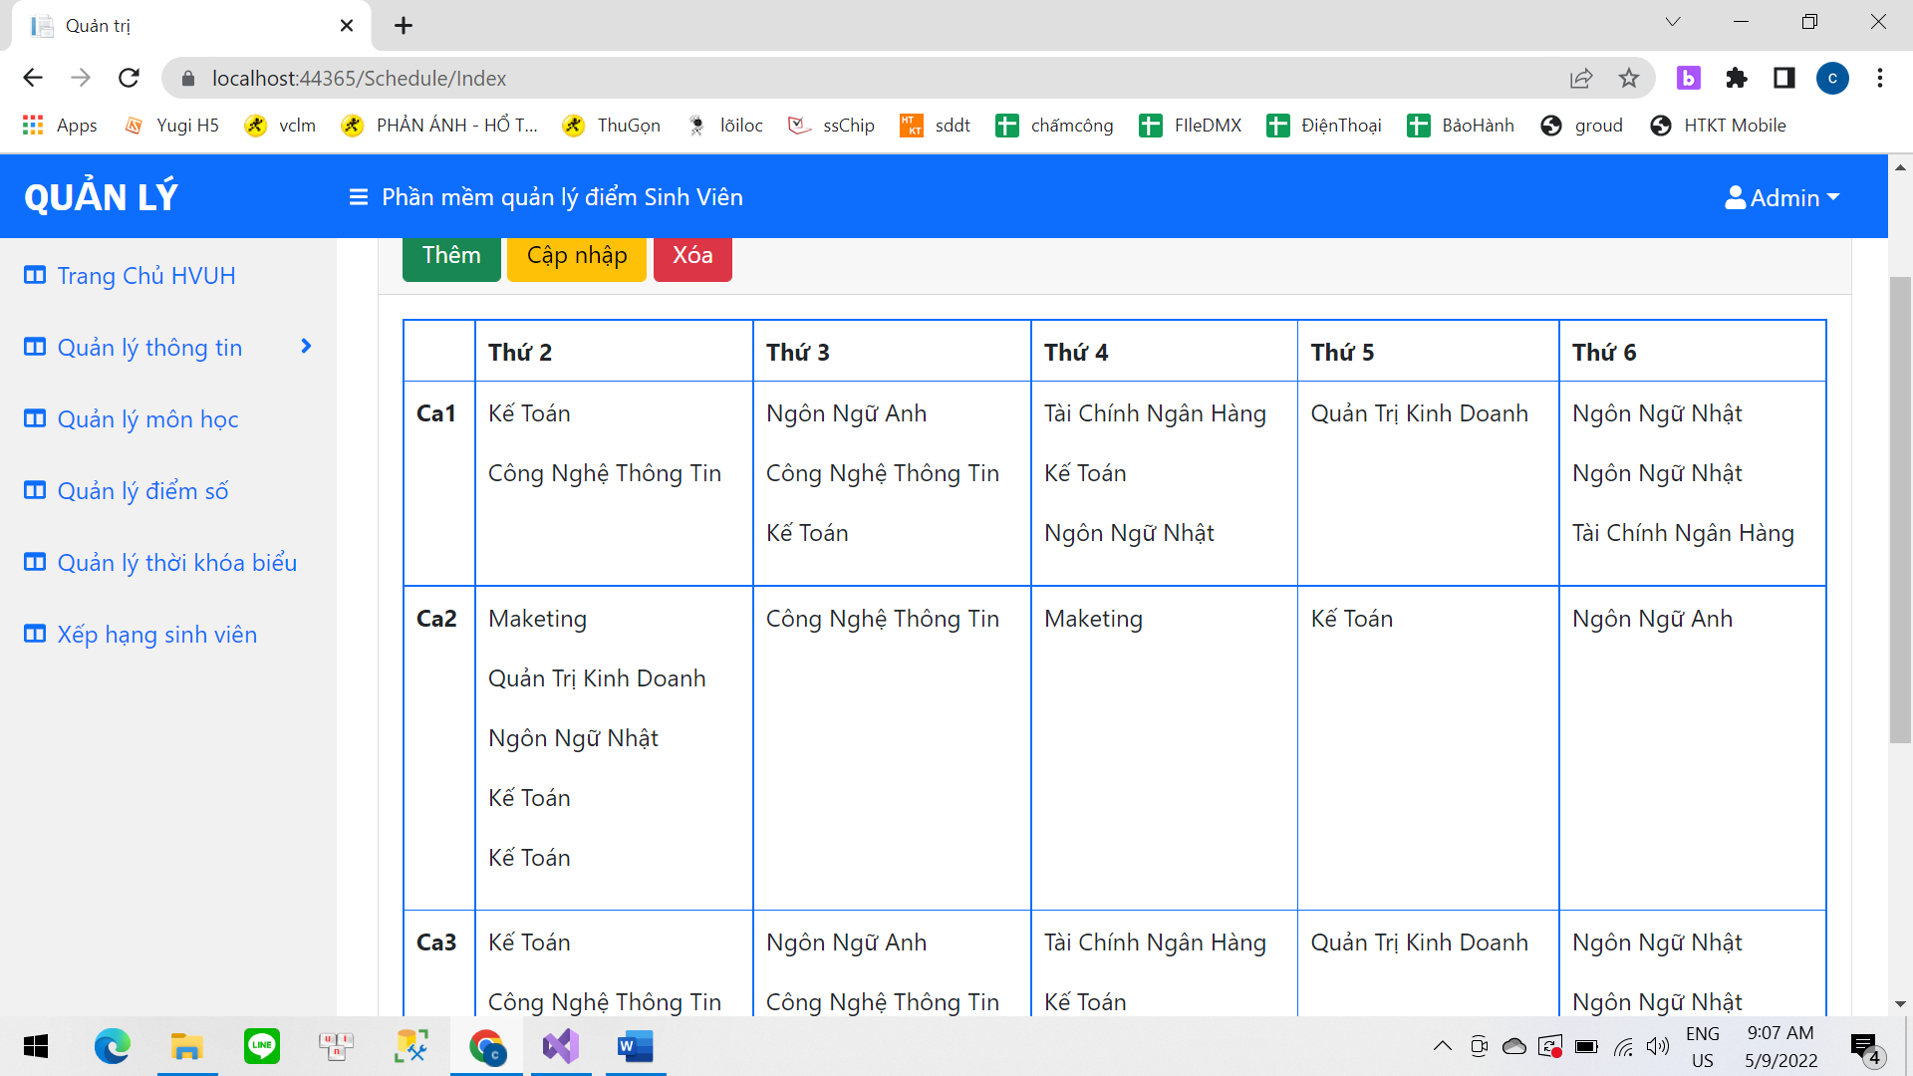

Admin có thể gửi bảng xếp hạng và bảng điểm về cho phụ huynh qua mail.

Trang Giang viên tương tự trang admin:

Trang sinh viên:

Sinh viên ngành nào thì chỉ biết được thông tin của ngành đó.